**Университет ИТМО**

Факультет программной инженерии и компьютерной техники

**Учебно-исследовательская работа №1 (УИР 1)**

**“Обработка результатов измерений: статистический анализ числовой последовательности”**

По дисциплине “Моделирование”

Выполнили:

Студенты группы P3332:

**Терновский** И.Е.

**Геля** М.Р.

Вариант: 35

Санкт-Петербург

2024

# Цель

Изучение методов обработки и статистического анализа результатов измерений на примере заданной числовой последовательности путем оценки числовых моментов и выявления свойств последовательности на основе корреляционного анализа. а также аппроксимация закона распределения заданной последовательности по двум числовым моментам случайной величины.

# Выполнение

**1.Расчет статистических характеристик заданной числовой последовательности**

|  |  |  |  |  |  |  |  |
| --- | --- | --- | --- | --- | --- | --- | --- |
| **Характеристика** |  | **Количество случайных величин** | | | | | |
|  | 10 | 20 | 50 | 100 | 200 | 300 |
| **Мат.ож** | Знач. | 147.48 | 148.87 | 162.48 | 181.41 | 178.54 | 175.51 |
| % | 15.97 | 15.18 | 7.43 | 3.36 | 1.72 |
| Дов.инт(0.9) | Знач. | 25.58 | 25.43 | 22.95 | 19.68 | 14.43 | 11.65 |
| % | 119.56 | 118.23 | 96.95 | 68.94 | 23.82 |
| Дов.инт(0.95) | Знач. | 30.52 | 30.33 | 27.38 | 23.48 | 17.21 | 13.9 |
| % | 119.56 | 118.23 | 96.95 | 68.94 | 23.82 |
| Дов.инт(0.99) | Знач. | 40.11 | 39.87 | 35.98 | 30.86 | 22.62 | 18.27 |
| % | 119.56 | 118.23 | 96.95 | 68.94 | 23.82 |
| **Дисперсия** | Знач. | 2424.61 | 4790.38 | 9753.92 | 14354.43 | 15422.51 | 15088.22 |
| % | 83.93 | 68.25 | 35.35 | 4.86 | 2.22 |
| **С.к.о** | Знач. | 49.24 | 69.21 | 98.76 | 119.81 | 124.19 | 122.83 |
| % | 59.91 | 43.65 | 19.6 | 2.46 | -1.1 |
| **К-т вариации** | Знач. | 0.33 | 0.46 | 0.61 | 0.66 | 0.7 | 0.7 |
| % | 52.29 | 33.57 | 13.15 | 5.63 | 0.61 |

**2.Построение графика значений для заданной числовой последовательности**

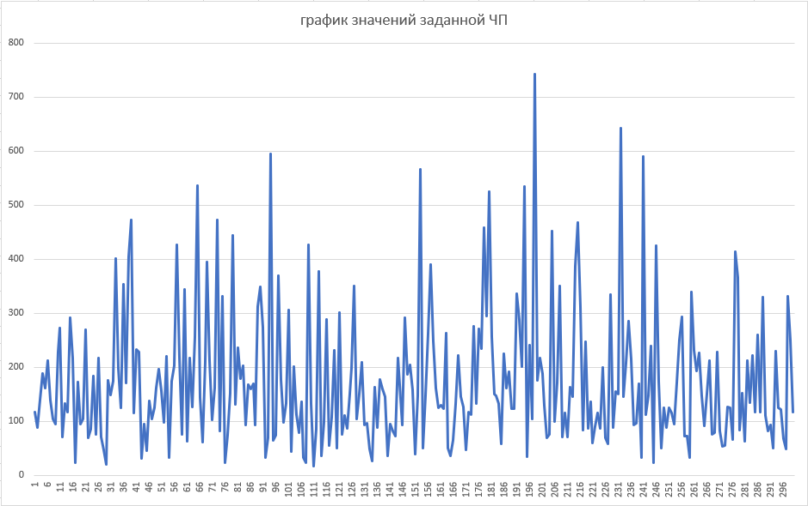

График 1 график значений ЧП

По виду данного графика нельзя сказать, что последовательность случайных чисел возрастает, убывает или является периодичной последовательностью.

**3. Выполнение автокорреляционного анализа**

|  |  |  |  |  |  |  |  |  |  |  |
| --- | --- | --- | --- | --- | --- | --- | --- | --- | --- | --- |
| Сдвиг ЧП | 1 | 2 | 3 | 4 | 5 | 6 | 7 | 8 | 9 | 10 |
| К-т АК для ЧП | -0.021 | -0.01 | 0.058 | 0.068 | -0.016 | -0.005 | 0.017 | -0.031 | -0.033 | 0.026 |

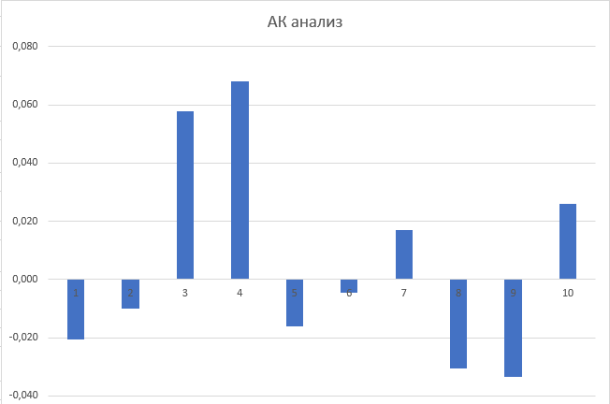

График 2 анализ коэф. АК

По данным значениям коэффициентам автокорреляции можно сделать вывод, что случайная последовательность не имеет линейного тренда, так как все значения коэффициентов крайне близки к 0. При этом судить о наличии нелинейного тренда мы не можем.

**4. Построение гистограммы распределения**

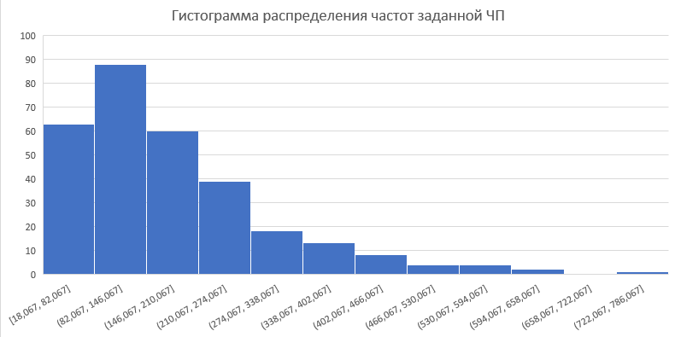

График 3 распределение частот ЧП

Гистограмма дает представление функции плотности вероятности случайной величины, построенное по выборке. Можно сделать предположение, что заданная ЧП соответствует закону Распределения Эрланга с параметром k=2. Гистограмма имеет пик во втором столбце, поэтому оно больше напоминает распределение Эрланга, нежели экспоненциальное распределение.

**5. Выполнение аппроксимации закона распределения**

Рассчитанный коэффициент вариации случайной величины ν = 0.7 <1.

Для аппроксимации распределения с коэффициентом вариации 0<v<1

$$v=\frac{1}{\sqrt{k}}$$

В таком случае: $k=2$

И матожидания для распределения: $M\left[ \right]=\frac{t}{2},$ где t – полученное матожидание из ЧП.

$$M\left[ \right]=\frac{175.51}{2}=87.755$$

**6. Реализация генератора случайных величин**

from scipy.stats import erlang  
  
result = erlang.rvs(2, size=300, scale=175.51/2)  
  
print(result)

**7. Генерация последовательности случайных величин**

Была сгенерирована и проанализирована последовательность соответствии с распределением эрланга.

|  |  |  |  |  |  |  |  |
| --- | --- | --- | --- | --- | --- | --- | --- |
| **Характеристика** |  | **Количество случайных величин** | | | | | |
|  | 10 | 20 | 50 | 100 | 200 | 300 |
| **Мат.ож** | Знач. | 144,14 | 186,99 | 158,21 | 198,56 | 187,78 | 186,07 |
| % | 22,53 | 0,50 | 14,97 | 6,71 | 0,92 |
| Дов.инт(0.9) | Знач. | 51,78 | 39,97 | 22,79 | 23,36 | 15,01 | 12,47 |
| % | 315,17 | 220,49 | 82,73 | 87,33 | 20,37 |
| Дов.инт(0.95) | Знач. | 61,77 | 47,69 | 27,19 | 27,87 | 17,91 | 14,88 |
| % | 315,17 | 220,49 | 82,73 | 87,33 | 20,37 |
| Дов.инт(0.99) | Знач. | 81,19 | 62,67 | 35,73 | 36,63 | 23,54 | 19,55 |
| % | 315,17 | 220,49 | 82,73 | 87,33 | 20,37 |
| **Дисперсия** | Знач. | 9932,94 | 11838,31 | 9620,61 | 20223,30 | 16698,79 | 17287,88 |
| % | 42,54 | 31,52 | 44,35 | -16,98 | 3,41 |
| **С.к.о** | Знач. | 99,66 | 108,80 | 98,08 | 142,21 | 129,22 | 131,48 |
| % | 24,20 | 17,25 | 25,40 | -8,16 | 1,72 |
| **К-т вариации** | Знач. | 0,69 | 0,58 | 0,62 | 0,72 | 0,69 | 0,71 |
| % | 2,15 | 17,66 | 12,27 | -1,35 | 2,62 |

% - относительные отклонения характеристик сгенерированной случайной последовательности от одноименных значений заданной числовой последовательности.

Поскольку отклонения имеют малые значения для выборки из 300 чисел, можно утверждать, что сгенерированная последовательность близка по характеристикам к исходной. Из-за того, что генерируются случайные величины, отклонение не может отсутствовать, что говорило бы о полном совпадении последовательностей.

**8. Автокорреляционный анализ сгенерированной последовательности**

|  |  |  |  |  |  |  |  |  |  |  |
| --- | --- | --- | --- | --- | --- | --- | --- | --- | --- | --- |
| Сдвиг ЧП | 1 | 2 | 3 | 4 | 5 | 6 | 7 | 8 | 9 | 10 |
| К-т АК для исходной ЧП | -0.021 | -0.01 | 0.058 | 0.068 | -0.016 | -0.005 | 0.017 | -0.031 | -0.033 | 0.026 |
| К-т АК для сгенерированной ЧП | 0,086 | 0,026 | -0,043 | 0,014 | -0,034 | 0,026 | 0,010 | -0,030 | 0,026 | 0,048 |
| % | 309,52 | 160,00 | 25,86 | 79,41 | 112,50 | 420,00 | 41,18 | 3,23 | 21,21 | 84,62 |

Как и в случае с исходной ЧП, коэффициенты автокорреляции крайне малы, поэтому можно сделать вывод, что так же как и исходная ЧП, данная последовательность не имеет линейного тренда.

**9. Сравнительный анализ заданной и сгенерированной последовательностей**

